User Requirement Specification

Sistem Informasi Klinik DEL

Dibuat Oleh :

NIM 11318028 | Samuel A. Ambarita
NIM 11318017 | Tiarro E. Tamba
NIM 11318025 | Nicolas M. Manurung
NIM 11318028 | Jane M. Sinambela
NIM 11318052 | Veronika O. Marpaung

Untuk :
Klinik DEL
Sitoluama

 |  | AKPL 2019  Institut Teknologi Del
No. Dokumen: URS-AKPL-1819 |  |  | Versi: 00 01 | Tanggal : 26-03-19 | Jumlah Halaman : 31

DAFTAR ISI

1 Introduction 4
1.1 Purpose of Document 4
1.2 Scope 4
1.3 Definition,Acronim and Abbreviation 4
1.4 Identification and Numbering 5
1.5 Reference Documents 5
1.6 Document Summary 5
2 Sistem Overview 7
2.1 Current Sistem Overview 7
2.1.1 Business Process 7
2.1.2 Service Time 8
2.2 Target Sistem 8
2.2.1 Business Process 1 8
2.2.2 Business Process 2 9
2.2.3 Business Process 3 10
2.2.4 Business Process 4 11
2.2.5 Business Process 5 12
2.2.6 Business Process 6 13
2.2.7 Business Process 7 13
3 Software General Description 15
3.1 Product Main Function 15
3.2 User Characteristics 16
3.2.1 User-Group-1 16
3.2.2 User-Group-2 16
3.2.3 User-Group-3 16
4 User Requirement Definition 17
4.1 Functional Description 17
4.1.1 Use Case Diagram 17
4.1.2 Use Case Scenario 17
4.2 Functional Requirement 24
4.3 Non Functional Requirement 25
Sejarah Versi 26
Sejarah Perubahan 27

Daftar Gambar
Gambar 1 Current Sistem 8
Gambar 2 Penginputan data pasien 10
Gambar 3 Procedure Penginputan data pasien.........................................................................10
Gambar 4 Pengelolaan data stok obat 11
Gambar 5 Login 12
Gambar 6 Mencari data pasien 13
Gambar 7 Mencari Riwayat Pasien 14
Gambar 8 Merekapitulasi informasi bulanan 15
Gambar 9 Mengeksport data 16
Gambar 10 Use Case Diagram 19

Daftar Tabel
Tabel 1 Defenisi 5
Tabel 2 Singkatan 6
Tabel 3 Autentifikasi 18
Tabel 4 Mencari data obat 19
Tabel 5 Menginput data pasien 20
Tabel 6 Mengelola stok obat 21
Tabel 7 Mencari data pasien 22
Tabel 8 Merekapitulasi data 23
Tabel 9 Mengeksport data 24
Tabel 10 Functional requirement 25
Tabel 11 Non functional requirement 26

Introduction
Pada bab ini dijelaskan tentang purpose document, document convention, reference document, dan document summary dari Sistem Informasi Klinik DEL.

Purpose of Document
Tujuan dokumen User Requirements Specification ini dibuat agar developer dapat memenuhi kebutuhan yang diinginkan user. Dokumen ini berisi tentang apa saja fungsi-fungsi yang akan di kembangkan dalam pengembangan Sistem Informasi Klinik Del dan masalah user terkait current dan target sistem ini.

Scope
Semua hal yang tercantum di dalam dokumen ini merupakan bagian dari ruang lingkup kebutuhan pembangunan perangkat lunak yang berupa aplikasi yang digunakan untuk pembangunan Sistem Informasi Klinik Del mengelola data pasien, data obat, dan rekapitulasi data pasien yang dibuat dalam setiap bulan.

Definition, Acronim and Abbreviation
Berikut adalah daftar definisi, akronim, dan singkatan yang digunakan dalam dokumen.
Definisi yang digunakan pada dokumen ini dapat dilihat pada tabel berikut.
Tabel 1 Defenisi
No. | Definisi | Deskripsi
1. | Developer | Orang-orang yang turut berpartisipasi dalam pengembangan aplikasi Klinik Del
2. | Administrator | Orang-orang yang dapat menambah sebuah fungsi dari aplikasi
3. | Client | Mereka yang membutuhkan sebuah aplikasi dan sebagai narasumber informasi
4. | Stakeholder | Mereka yang terkait dan berhubungan dengan Sistem  Informasi Klinik Del
Singkatan yang digunakan pada dokumen ini dapat dilihat pada tabel berikut.

Tabel 2 Singkatan
No. | Definisi | Deskripsi
1. | PiP | Project Implementation Plan
2. | TOR | Term Of Reference
3. | IT Del | Institut Teknologi Del
4. | SIKD | Sisten Informasi Klinik Del
5. | MoM | Minutes of Meeting
6. | BPMN | Bussiness Process Modeling Notation

Identification and Numbering
Aturan penomoran fungsi dalam penulisan dokumen URS ini adalah sebagai berikut:
1. URS-01-2019. Dengan 01 adalah versi 1 dan 2019 adalah tahun pengerjaan.

Reference Documents
Dokumen yang menjadi bahan rujukan dalam pembuatan dokumen ini adalah:
1. Term of Reference
Dokumen ToR-PA1_1819_D3TI10-Rev 2 adalah dokumen yang berisi tentang ringkasan singkat sistem informasi klinik del, baik dari segi fungsi, maupun dari segi stakeholder.

Document Summary
Dokumen ini selanjutnya disusun sebagai berikut:
- Bab 1 Introduction, pada bab ini berisi tentang tujuan dokumen ini dibuat, keguaan dokumen ini, deskripsi dokumen, beserta referensi-referensi yang digunakan dalam pembuatan dokumen ini.
- Bab 2 Sistem Overview, pada bab ini akan berisi tentang tujuan sistem informasi dibuat dan dikembangkan,fungsi-fungsi yang akan ada dalam sistem beserta BPMN-nya, aktivitas yang terstruktur untuk menyelesaikan suatu masalah, dan berisi tentang langkah-langkah pembangunan sistem tersebut.
- Bab 3 Produk yang dari hasil sistem informasi yang dibangun dan berbicara memnegenai siapa user dari software yang akan dibangun itu.
- Bab 4 mengenai apa saja kebutuhan user baik itu secara fungsional maupun tidak.

Sistem Overview

Pada bab ini dijelaskan ruang lingkup, proses bisnis, BPMN, dan user yang terlibat dalam setiap proses bisnis yang akan dibangun melalui target sistem dan current sistem.

Current Sistem Overview
Ketidakefisienan perawat untuk melakukan input data beserta perubahan data terhadap para pasien yang berobat ke Klinik Del. Informasi tentang obat yang tersedia juga menjadi salah satu kendala dari pengguna. Diperlukan waktu yang cukup banyak untuk mencari data obat tersebut secara manual kedalam sebuah buku. Disebabkan banyaknya obat yang tersedia di klinik tersebut, juga memperlambat pengambilan informasi dari data obat.

Business Process
Pada bagian ini dijelaskan mengenai BPMN (Business Process Modelling Notation), user dan service time dari proses penginputan data pasien hingga melakukan transaksi dengan pasien.
Gambar 1 Current Sistem
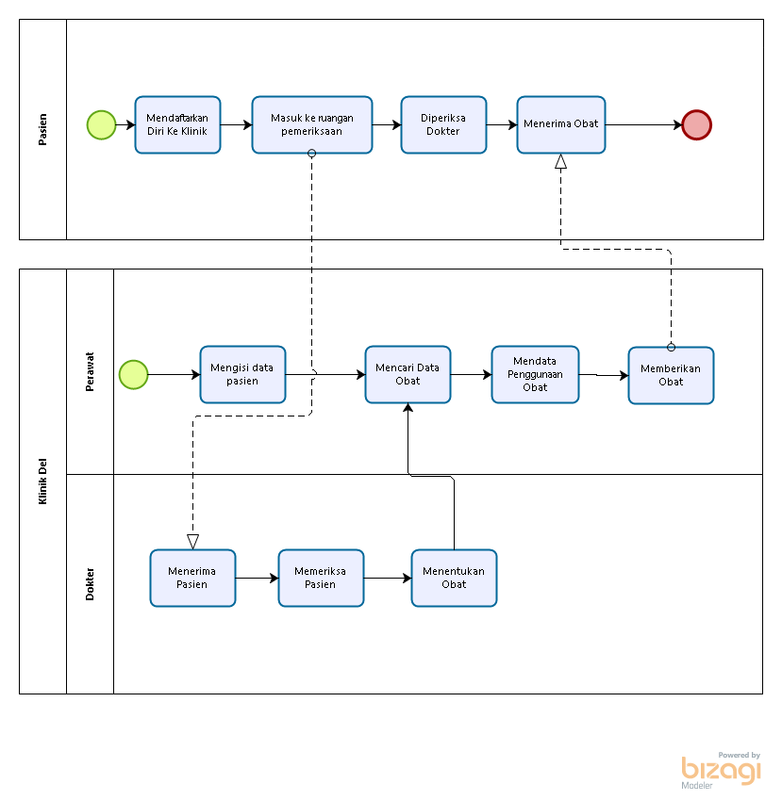

Service Time
Disebabkan oleh pencarian informasi pasien dan obat yang masih secara manual, maka waktu yang digunakan untuk mendapatkan informasi relatif lama dapat dihitung hingga hitungan jam.

Target Sistem
Sistem yang akan dibangun dapat mempermudah perawat maupun dokter untuk menghemat waktu dan mengefesienkan sistem pendaftaran pasien di klinik Del, Maupun menambah informasi obat. Disediakan fungsi input data pasien. Sebelumnya, perawat akan dipermudah dengan fungsi input data pasien, perawat hanya perlu mengisi data pasien ke dalam aplikasi web dan meminimalisir kehilangan data. Apabila di dalam buku, maka data tersebut juga akan sulit dicari kembali, sehingga dengan adanya fungsi pencarian Riwayat pasien mempermudah dokter beserta perawat untuk mencari informasi tentang pasien.

Business Process 1
Pada sistem yang akan dibangun, proses penginputan pasien akan bekerja di dalam sistem. Sebelum proses penginputan dapat dilakukan, perawat harus melakukan login terlebih dahulu masuk ke dalam sistem. Proses penginputan akan dimulai dengan proses ketika pasien dating ke klinik, dan di data oleh perawat. Jika semua data sudah terisi dan perawat menekan tombol save, maka data pasien akan tersimpan.

BPMN Penginputan Data Pasien

Gambar 2 Penginputan data pasien
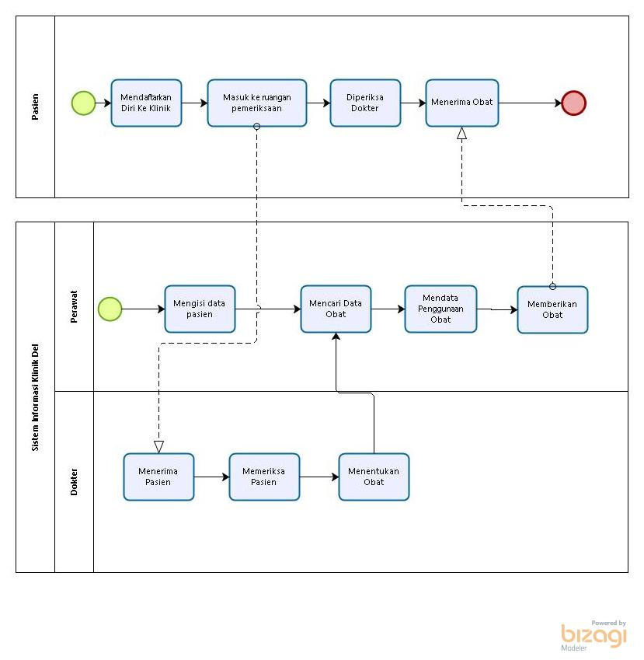

Service Time
Service time yang diharapkan setelah sistem dibangun adalah waktu maksimal 10 menit.

2.2.1.3 Procedure Penginputan Data Pasien
Gambar 3 Penginputan data pasien

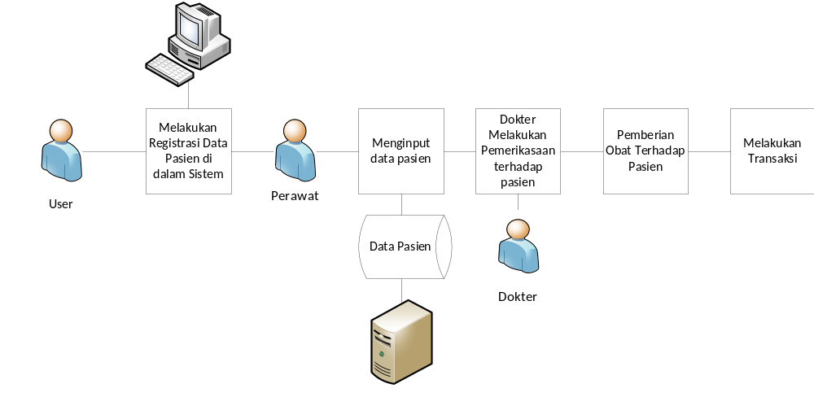

Business Process 2
Proses lain yang dapat dilakukan pada target sistem adalah proses pengelolaan data stok obat. Proses pengelolaan dimulai dari perawat melakukan login dan memasuki halaman utama aplikasi dan memilih menu stok. Lalu admin dapat melakukan pengecekan sisa stok dan menambah stok baru. Proses penghapusan stok akan dilakukan oleh database setiap obat dibeli.

BPMN Pengelolaan Data Stok Obat
Gambar 4 Pengelolaan data stok obat
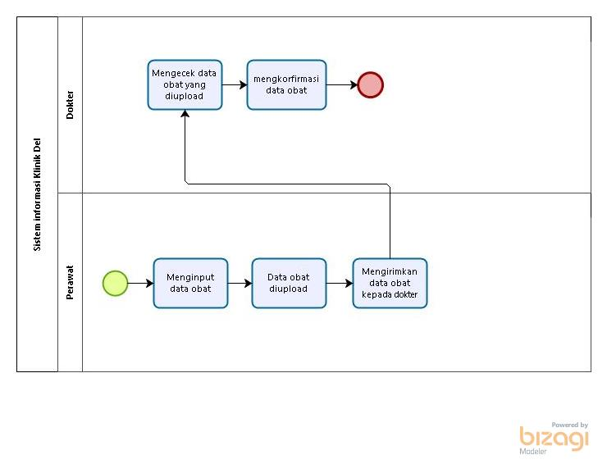

Service Time
Service Time yang diharapkan setelah sistem dibangun adalah sekitar 2 menit untuk menambah data stok produk.

Business Process 3
Proses lain yang dapat dilakukan sistem adalah proses login. Proses login berguna untuk menjaga semua data pasien yang telah terdaftar di dalam sistem.

BPMN Login
Gambar 5 Login

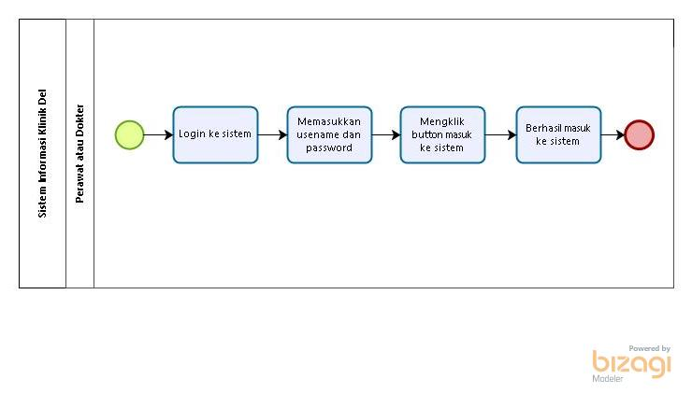

Service Time
Waktu yang diharapkan setelah sistem dibangun adalah sekitar 1 menit untuk melakukan login

Business Process 4
Sistem dapat melakukan proses Mencari Data Pasien. Sebelum proses mencari data pasien dapat dilakukan, perawat harus melakukan login terlebih dahulu masuk ke dalam sistem. Proses Mencari data pasien akan dimulai dengan perawat memilih tombol mencari, lalu memasukkan identifier yang terdapat pada pasien, dan menekan tombol cari. Maka data pasien yang diinginkan.

BPMN Mencari Data Pasien
Gambar 6 Mencari data pasien
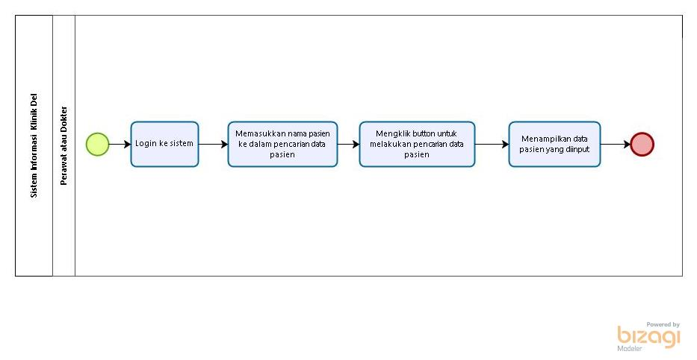

Service Time
Waktu yang diinginkan setelah sistem dibangun adalah 3 menit

Business Process 5
Sistem dapat melakukan proses Mencari Data Obat. Sebelum proses mencari data obat dapat dilakukan, perawat dan dokter harus melakukan login terlebih dahulu masuk ke dalam sistem. Proses Mencari data pasien akan dimulai dengan perawat dan dokter memilih tombol mencari, lalu memasukkan identifier yang terdapat pada obat, dan menekan tombol cari. Maka data obat yang diinginkan.

BPMN Mencari Riwayat Obat
Gambar 7 Mencari Riwayat Pasien

Service Time
Waktu yang diinginkan setelah sistem dibangun adalah 3 menit

Business Process 6
Proses berikutnya yang dapat dilakukan yaitu menunjukkan rekapitulasi data pasien dan obat. Proses dimulai dari perawat dan dokter melakukan login dan masuk ke halaman utama, perawat dan dokter lalu memilih menu rekap data.

BPMN Merekapitulasi Informasi Bulanan
Gambar 8 Merekapitulasi informasi bulanan
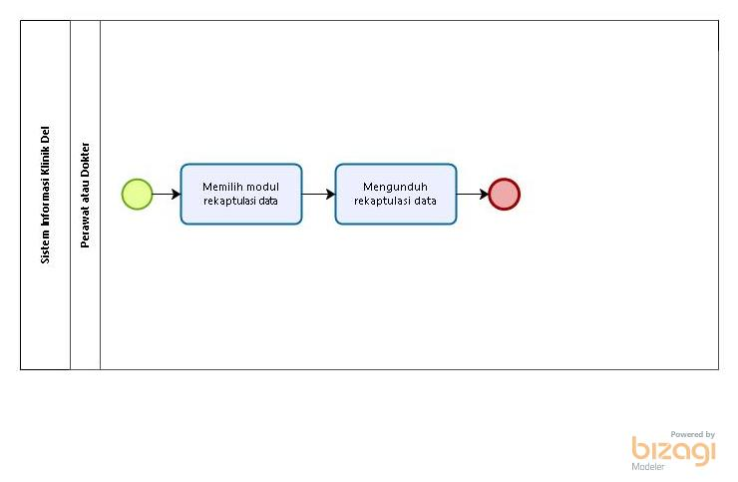

Service Time
Waktu yang dibutuhkan ketika sistem dibangun adalah 5 menit

Business Process 7
Proses lain yang dapat dilakukan yaitu mengeksport data. Proses dimulai dengan perawat dan dokter melakukan login dan masuk ke dalam halaman utama, perawat dan dokter memilih menu eksport data

BPMN Mengeksport Data
Gambar 9 Mengeksport data
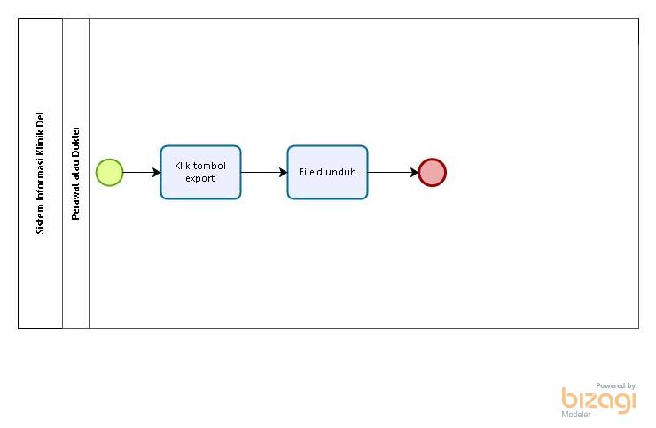

Service Time
Service time yang diharapkan setelah sistem dibangun adalah 5 menit.

Software General Description
Pada bagian ini dijelaskan mengenai deskripsi umum sistem yang meliputi fungsi utama produk, karakteristik pengguna, batasan produk dan lingkungan sistem.

Product Main Function
Pada bagian ini akan dijelaskan fungsi utama yang terdapat pada Sistem Informasi Klinik Del yaitu:
- Fungsi Login
Berfungsi untuk menjaga kerahasiaan aplikasi yang telah dibuat agar tidak semua orang dapat mengoperasikan hak akses sistem.
- Fungsi Pencarian Obat
Berfungsi untuk membantu pengguna dalam mencari obat yang diperlukan dan mendapatkan informasi tentang jumlah stok obat tersebut masih tersedia atau tidak.
- Fungsi Input Data Pasien
Berfungsi membantu pengguna untuk memasukkan data kedalam sistem informasi yang akan digunakan sebagai rekapitulasi data pasien.
- Fungsi Input Stok Obat
Berfungsi untuk membantu pengguna untuk menambah data stok obat yang ada di klinik tersebut.
- Fungsi Pencarian Riwayat Pasien
Berfungsi untuk membantu pengguna dalam mencari data tentang informasi penyakit yang pernah dialami atau pun data kunjungan pasien ke klinik tersebut.
- Fungsi Menunjukkan Data Informasi Bulanan
Berfungsi untuk menunjukkan data secara informasi dalam grafik yang telah dirangkum selama satu bulan, yang berisi beberapa informasi seperti total pengunjung bulanan, total penyakit terbanyak, total pasien rujuk, dan beberapa informasi lainnya.
- Fungsi Eksport data
Berfungsi untuk mengubah dari dalam sistem menjadi laporan berformat excel ataupun pdf.

User Characteristics
Pada bagian ini dijelaskan karakteristik pengguna yang terdapat pada Sistem Informasi Klinik Del.

User-Group-1
Bagian ini akan menjelaskan deskripsi kelompok user pertama.
Description of User : User dapat melakukan peran seperti mengelola data pasien,
mengelola data obat, mengelola data informasi pasien setiap bulan
dan mengeksport data menjadi laporan berformat excel.
Role : Perawat,
Prerequisite : Perawat telah mengisi form login pada sistem
Task description : Perawat mengelola data pasien , obat maupun data informasi
pasien setiap bulan dan mengubah data yang dieksport dalam
format laporan excel.

User-Group-2
Description of User : User berperan dalam membuat fungsi-fungsi yang dibutuhkan
oleh user Klinik Del
Role : Administrator
Prerequisite : Administrator telah login ke sistem
Task description : Administrator mampu menjalankan fungsi fungsi tersebut agar
dapat digunakan oleh user Klinik Del

User-Group-3
Description of User : User berperan dalam membuat fungsi-fungsi yang dibutuhkan
oleh user Klinik Del
Role : Administrator
Prerequisite : Administrator telah login ke sistem
Task description : Administrator mampu menjalankan fungsi fungsi tersebut agar
dapat digunakan oleh user Klinik Del

User Requirement Definition

Functional Description

Use Case Diagram
Gambar 10 Use Case Diagram
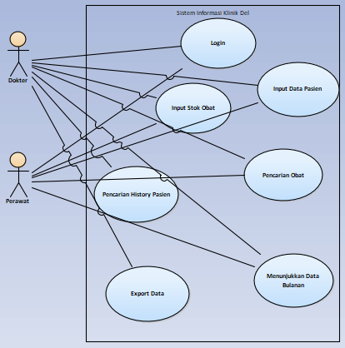

Use Case Scenario

Use Case Scenario Fungsi Login
Tabel 3 Autentifikasi
Use Case Name | Autentifikasi
Use Case Description | Fungsi login dan log out.
Actor | Dokter dan perawat
Precondition | User tidak memiliki akun
Primary Flow of Events | User Action | Sistem Response
Primary Flow of Events | - User mengakses sistem
Primary Flow of Events |  | - Sistem menampilkan from login
Primary Flow of Events | - User mengisi username dan password pada form login
Primary Flow of Events | - User mengklik button login.
Primary Flow of Events | - User telah masuk kedalam sistem.
Error Flow of Events | User Action | Sistem Response
Error Flow of Events | Menghubungkan ke server | Menampilkan peringatan koneksi gagal
Post Condition | User sudah masuk kedalam sistem yang digunakan secara manual.

Use Case Scenario Fungsi Pencarian Obat
Tabel 4 Mencari data obat
Use Case Name | Pencarian Obat
Use Case Description | Fungsi ini digunakan untuk mencari obat yang diperlukan oleh user, dengan menginput nama obat yang dibutuhkan oleh pasien.
Actor | Dokter dan perawat
Precondition | User tidak memiliki akun
Primary Flow of Events | User Action | Sistem Response
Primary Flow of Events | - User mengakses sistem
Primary Flow of Events |  | - Sistem menampilkan from login
Primary Flow of Events | - User mengisi username dan password pada form login
Primary Flow of Events | - User mengklik button login.
Primary Flow of Events | - User telah masuk kedalam sistem
Primary Flow of Events |  | - Sistem menampilkan form pencarian data obat.
Primary Flow of Events | - User memasukkan nama obat yang akan dicari
Primary Flow of Events | - User mengklik icon pencarian
Primary Flow of Events |  | - Sistem menampilkan obat yang dicari.
Primary Flow of Events | - User mengklik obat yang dicari.
Error Flow of Events | User Action | Sistem Response
Error Flow of Events | Menghubungkan ke server | Menampilkan peringatan koneksi gagal
Post Condition | User mencari obat dengan menginput nama obat dengan menggunakan fungsi pencarian yang terdapat di dalam sistem.

Use Case Scenario Input Data Pasien
Tabel 5 Menginput data pasien

Use Case Name | Input data pasien
Use Case Description | Perawat meng-input data pasien ke dalam sistem
Actor | Perawat
Precondition | Perawat menuliskan data pasien ke dalam buku Data Pasien dan mengisi ke Microsoft Excel
Primary Flow of Events | User Action | Sistem Response
Primary Flow of Events | - Perawat login ke dalam sistem
Primary Flow of Events |  | - Sistem akan menampilkan dashboard sistema
Primary Flow of Events | - Perawat memilih button input pasien
Primary Flow of Events |  | - Sistem menampilkan input pasien
Primary Flow of Events | - Perawat akan melihat menu input pasien
Error Flow of Events | User Action | Sistem Response
Error Flow of Events | - bila terjadi gangguan koneksi jaringan pada sistem | - Sistem akan menampilkan peringatan error pada user
 | - Mengkoneksikan kembali ke jaringan terdekat | - Masuk kembali ke dalam sistem
Post Condition | Perawat dapat menginput data pasien ke dalam sistema dan tersimpan ke dalam database

Use Case Scenario Input Stok Obat
Tabel 6 Mengelola stok obat
Use Case Name | Input Obat pasien
Use Case Description | Perawat meng-input data obat ke dalam sistem
Actor | Perawat dan Dokter
Precondition | - Perawat menuliskan data obat ke dalam buku Data Pasien dan mengisi ke Microsoft Excel  - Mengolah data obat yang tersedia dan telah digunakan di klinik
Primary Flow of Events | User Action | Sistem Response
Primary Flow of Events | - Perawat dan dokter login ke dalam sistem
Primary Flow of Events |  | - Sistem akan menampilkan dashboard sistem
Primary Flow of Events | - Perawat memilih button input Obat
Primary Flow of Events |  | - Sistem menampilkan input obat
Primary Flow of Events | - Perawat menambahkan nama dan jumlah obat baru atau mengurangi jumlah obat ke dalam sistem
Primary Flow of Events | - Mengklik button simpan pada sistem
Alternative Flow of Events | User Action | Sistem Response
Alternative Flow of Events | - Mencari nama obat yang sudah terdaftar di button pencarian obat
Alternative Flow of Events |  | - Sistem akan menampilkan nama obat yang dicari
Alternative Flow of Events | - User akan menambahkan jumlah atau mengurangi obat
Post Condition | Perawat dapat menginput data, menambahkan dan mengurangi jumlah obat ke dalam sistem serta tersimpan ke dalam database

Use Case Scenario Pencarian Pasien
Tabel 7 Mencari data pasien
Use Case Name | Pencarian Pasien
Use Case Description | Fungsi Pencarian Pasien
Actor | Dokter dan perawat
Precondition | User tidak memiliki akun
Primary Flow of Events | User Action | Sistem Response
Primary Flow of Events | - User mengakses sistem
Primary Flow of Events |  | - Sistem menampilkan from login
Primary Flow of Events | - User mengisi username dan password pada form login
Primary Flow of Events | - User mengklik button login.
Primary Flow of Events | - User telah masuk kedalam sistem
Primary Flow of Events |  | - Sistem menampilkan form pencarian data pasien.
Primary Flow of Events | - User memasukkan nama pasien yang akan dicari
Primary Flow of Events | - User mengklik icon pencarian
Primary Flow of Events |  | - Sistem menampilkan pasien yang dicari.
Primary Flow of Events | - User mengklik nama pasien yang dicari.
Error Flow of Events | User Action | Sistem Response
Error Flow of Events | Menghubungkan ke server | Menampilkan peringatan koneksi gagal
Post Condition | User mencari nama pasien menggunakan melalui sistema secara otomatis

Use Case Scenario Merekapitulasi Informasi Bulanan
Tabel 8 Merekapitulasi data
Use Case Name | Menunjukkan Data Informasi Bulanan
Use Case Description | Fungsi ini menunjukkkan data secara informasi dalam grafik yang telah dirangkum selama satu bulan,yang berisi beberapa informasi seperti total pengunjung bulanan,total penyakit terbayak, total pasien rujuk, dan beberapa informasi lainnya.
Actor | Perawat Klinik Del
Precondition | Perawat dalam menunjukkan data berupa informasi masih dalam bentuk Microsoft Excel yang dirangkum selama satu bulan atau dengan masih manual yaitu dicatat dalam sebuah buku.
Primary Flow of Events | User Action | Sistem Response
Primary Flow of Events | - User login ke sistem.
Primary Flow of Events |  | - Sistem menampilkan dashboard login.
Primary Flow of Events | - User menginput username dan password
Primary Flow of Events | - User mengirimkan data klinik tiap bulan ke sistem dalam bentuk grafik.
Primary Flow of Events |  | - Sistem menerima data klinik dari user dan akan mengirimkan ke sistem lain tiap bulan dalam bentuk grafik.
Error Flow of Events | User Action  User akan menampilkan data error. | Sistem Response  Menampilkan gagal koneksi
Post Condition | User akan menunjukkan data informasi bulanan dalam bentuk grafik.

Use Case Scenario Mengeksport Data
Tabel 9 Mengeksport data
Use Case Name | Eksport Data
Use Case Description | Fungsi ini mengubah dari dalam sistem menjadi laporan berformat excel ataupun pdf.
Actor | Perawat Klinik Del
Precondition | Dalam mengeksport data,perawat dalam mebuat laporannya hanya dapat berformat excel/pdf saja.
Primary Flow of Events | User Action | Sistem Response
Primary Flow of Events | - User mengakses sistem
Primary Flow of Events | - User login ke dalam sistem
Primary Flow of Events |  | - Sistema menampilkan dashboard
Primary Flow of Events | - User memilih button eksport data
Primary Flow of Events |  | - Sistema menampilkan eksport data
Primary Flow of Events | - User memilih data yang akan di eksport
Primary Flow of Events |  | - Mengubah data menjadi laporan berformat excel
Post Condition | Dengan menggunakan fungsi ini, perawat dapat mengeksport datanya dengan mengubah laporan berformat excel/pdf dari dalam sistem.

Functional Requirement
Tabel 10 Functional requirement
SRS-Id | Nama Fungsi | Deskripsi
F01 | Login | Fungsi berguna untuk menjaga kerahasiaan aplikasi yang telah dibuat agar tidak semua orang dapat mengoperasikan hak akses
F02 | Pencarian Obat | Fungsi berguna untuk membantu pengguna dalam mencari obat yang diperlukan dan mendapatkan informasi tentang jumlah stok obat tersebut masih tersedia atau tidak.
F03 | Input data pasien | Berfungsi membantu pengguna untuk memasukkan data kedalam sistem informasi yang akan digunakan sebagai rekapitulasi data pasien.
F04 | Input stok obat | Fungsi berguna untuk membantu pengguna untuk menambah data stok obat yang ada di klinik tersebut.
F05 | Pencarian Riwayat pasien | Berfungsi untuk membantu pengguna dalam mencari data tentang informasi penyakit yang pernah dialami atau pun data kunjungan pasien ke klinik tersebut.
F06 | Menunjukkab data informasi bulanan | Berfungsi untuk menunjukkan data secara informasi dalam grafik yang telah dirangkum selama satu bulan, yang berisi beberapa informasi seperti total pengunjung bulanan, total penyakit terbanyak, total pasien rujuk, dan beberapa informasi lainnya.
F7 | Eksport Data | Berfungsi untuk mengubah dari dalam sistem menjadi laporan berformat excel ataupun pdf.

Non Functional Requirement
Tabel 11 Non functional requirement
SRS-Id | Parameter | Requirement
NF-01 | Availability | Sistem ini dapat digunakan oleh pengguna kapan saja dan jika hanya telah terdaftar dan memiliki akun pada sistem.
NF-02 | Accessbility | Dokter dapat menggunakan seluruh fungsi yang ada didalam Sistem Informasi. Dan Perawat bisa menggunakan semua fungsi kecuali pencarian data pasien dan export data.
NF-03 | Portability | Sitem Informasi Klinik Del dapat diakses dimana saja dengan menggunakan PC tetapi harus terhubung jaringan koneksi pada server.
NF-04 | Ergonomy | Sistem ini dapat digunakan oleh pengguna dengan nyaman.
NF-05 | Safety | Sistem ini dapat digunakan oleh pengguna dengan aman dikarenakan memiliki autentikasi terhadap username dan password.

Sejarah Versi

Versi | Ditulis Oleh | Tanggal | Disetujui Oleh | Tanggal

Sejarah Perubahan

No. dokumen :
No. versi :
Halaman | Semula | Menjadi | Alasan perubahan

No. dokumen :
No. versi :
Halaman | Semula | Menjadi | Alasan perubahan

